當養生邂逅小農

靜凡一系列的食品研發，從單純養生自食到成為小農美味的品牌，這段驚奇之旅讓澎湖這幾年多了許多準農契計畫的產品，也為有機養生的在地飲食提供一個窗口：
澎湖鹽來如此 (海菜鹽、紅蘿蔔鹽、花生鹽)。200克。

洲南日曬霜鹽 X 澎湖在地紅蘿蔔
當澎湖在地農產品碰上嘉義布袋洲南日曬霜鹽，就變成了精采創新農產品：天然蔬菜鹽。紅蘿蔔鹽有一半成分都是澎湖栽種的無毒紅蘿蔔，吃的到蔬菜的營養與鮮甜。
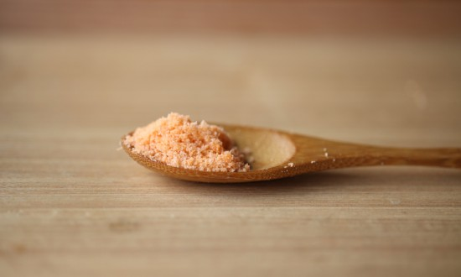
一般人想到澎湖就是小卷、海鮮，其實澎湖因為土質、氣候特殊，種出來的蔬菜味道和台灣的很不一樣。
鑽研食品科學的傅靜凡先生，利用微波震盪技術將蔬菜的細胞壁打開，把鹽分送進去再將水分蒸發，因為紅蘿蔔含水量高，為了必須加入許多紅蘿蔔，在水份蒸發後，才能維持蔬菜鹽的鮮甜與香氣。每包成品裡面，紅蘿蔔就佔了一半重量。
因為是使用天然的紅蘿蔔做成，顏色會慢慢淡掉是正常的喔。建議大家盡量儲放在不透光容器，避免陽光曝曬。

帶有天然蔬菜香甜的鹽
它是蔬菜也是鹽，也許你會疑問，這種風味鹽該怎麼使用？
傅靜凡開玩笑說「就是把你家的鹽罐打開，然後把這個鹽裝進去。」和一般的鹽是完全一樣的使用方法、用量。多了蔬菜的鮮甜味，於是，連味素也取代了。加在蔬菜裡有股自然的蔬菜香甜。傅先生特別交代：「味素是完全化學的東西，趕快丟掉。」

推動無農藥契作，增加產品價值
以澎湖有名的海菜為例，採海菜的季節從春季直到三月底，此時海水冷冽，辛苦的討海人以蹲姿持續幾個小時。許多阿嬤花了許多時間撈海菜、再洗淨、曬乾，卻被商人以不合理的低價收購。
傅靜凡走一條不一樣的路，透過研發產品來提升農產品價值，進而提高收購價格。
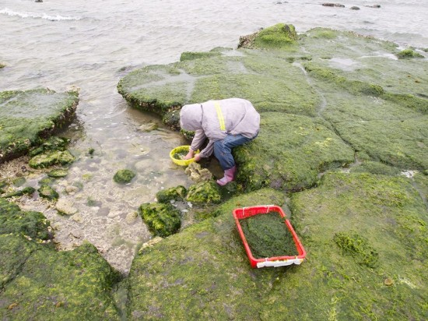
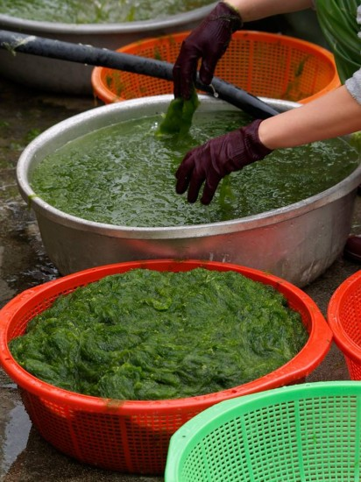
除了海菜，今年開始和農友契作無農藥紅蘿蔔、花生、高麗菜，來製作花生鹽、紅蘿蔔鹽、高麗菜乾。並與農友約定：不論美醜大小一律收購。傅先生說：「這樣農友才有「勇氣」不灑農藥。」。 用好的價格收購無農藥的農產品，再把好的東西賣給消費者，對大家都很好！


